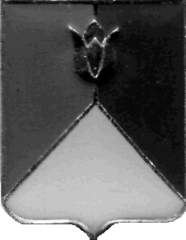
РОССИЙСКАЯ ФЕДЕРАЦИЯ
АДМИНИСТРАЦИЯ КУНАШАКСКОГО МУНИЦИПАЛЬНОГО РАЙОНА
ЧЕЛЯБИНСКОЙ ОБЛАСТИ

РАСПОРЯЖЕНИЕ

от 08.04.2019 г. № 238-р

О проведении внеплановой проверки

В соответствии с частью 3 статьи 269.2 Бюджетного кодекса Российской Федерации, Постановлением администрации Кунашакского муниципального района от 30.05.2016 г. №579 «Об утверждении Порядка осуществления полномочий органом внутреннего муниципального финансового контроля по внутреннему муниципальному финансовому контролю в сфере бюджетных правоотношений»:
- Провести внеплановую проверку на предмет правильности начислений и выплат стимулирующего характера в Управлении культуры, молодежной политики и информации, по адресу: 456735, Челябинская область, Кунашакский район, с. Кунашак, ул. Победы, 12.
- Назначить комиссию, на проведение проверки в составе:
Саитхужина И.Р. | - Руководитель Контрольного управления администрации Кунашакского муниципального района
Пантелева В.А. | - Ведущий специалист Контрольного управления администрации Кунашакского муниципального района.
- Установить, что настоящая проверка проводится с целью предупреждения и выявления нарушения законодательства Российской Федерации в сфере бюджетных правоотношений.
- Форма контрольного мероприятия – выездная проверка.
- Определить проверяемый период – 1 квартал 2019 г.
- Дата начала проведения проверки – 15 апреля 2019 г., дата окончания проведения проверки – 15 мая 2019 г.
- Срок, в течение которого составляется акт по результатам проведения проверки – не позднее 17 мая 2019 г.

Глава района С.Н.Аминов

